konfigurator wysp zaworowych

wydanie I
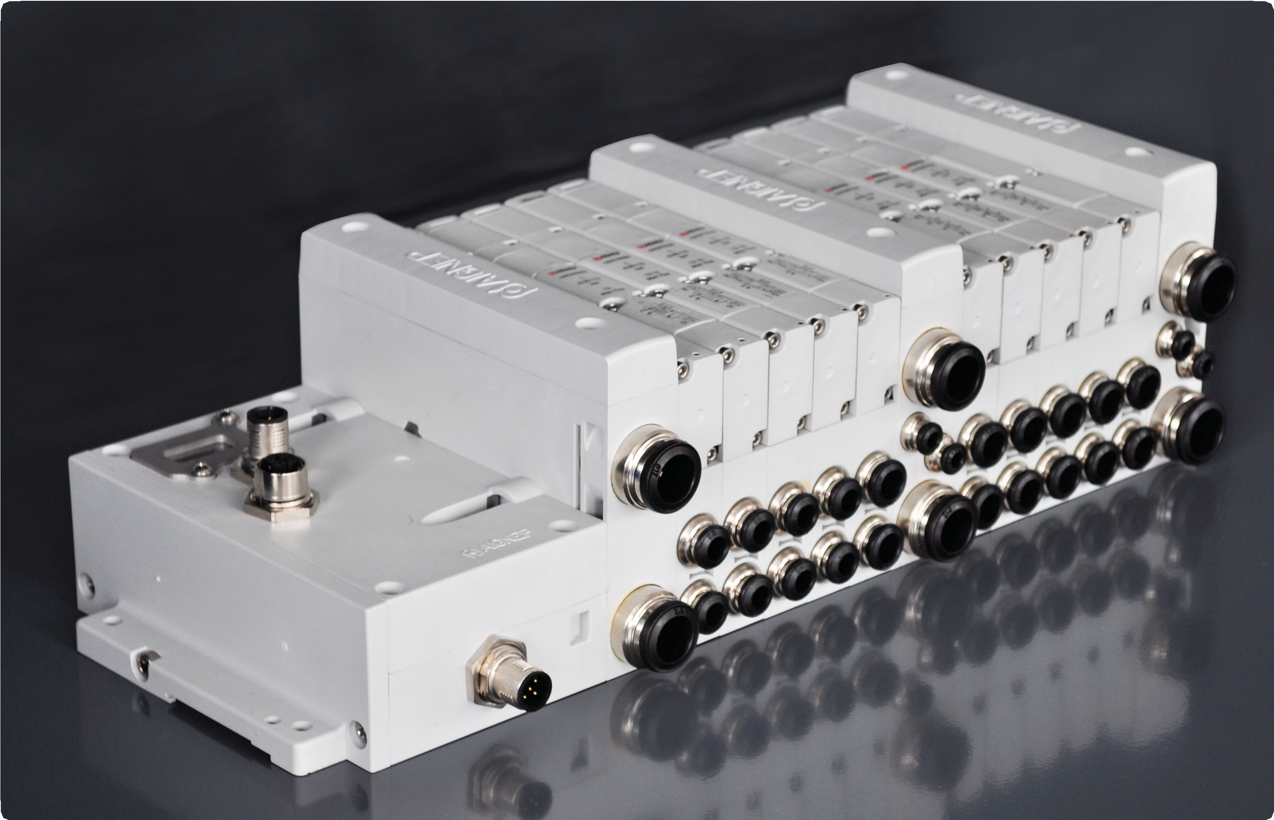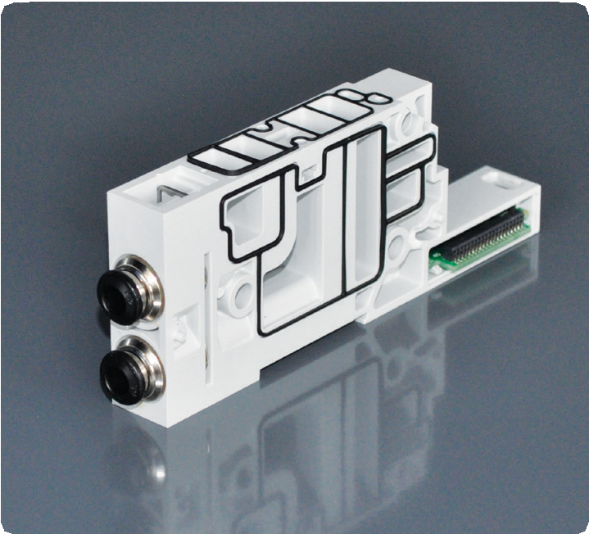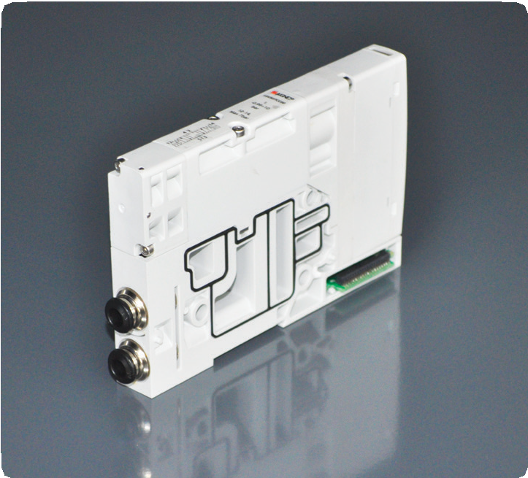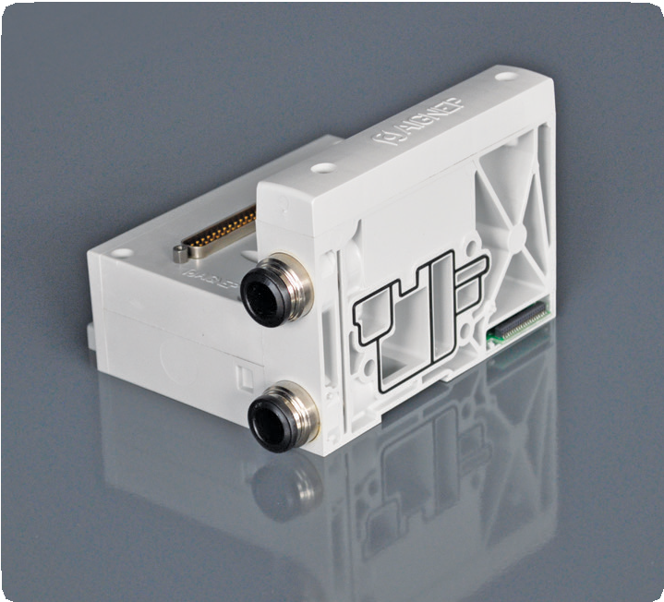

KONFIGURATOR WYSP ZAWOROWYCH

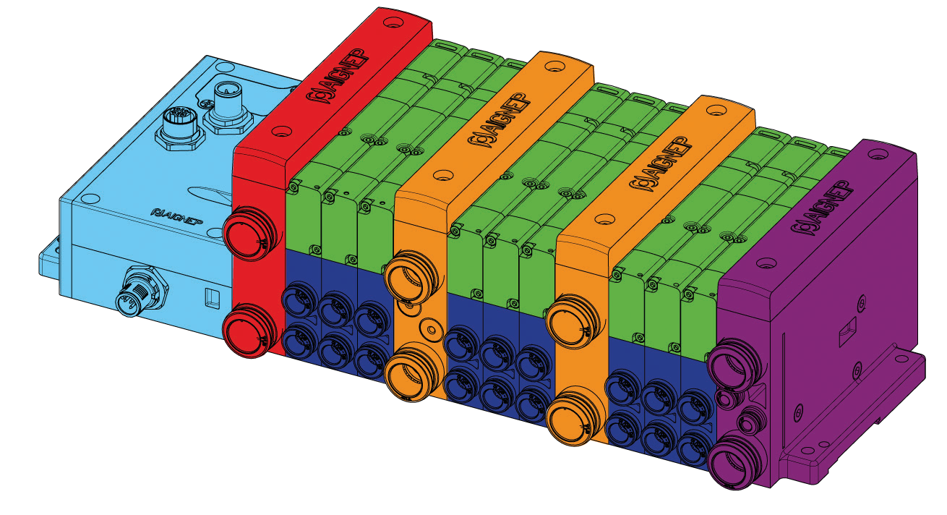
Skonfiguruj wyspę zaworową, wpisując symbole elementów
na sąsiedniej stronie.

1A Profibus
1B Multipin D-sub 37 Poli
1C Profinet
1D Ethernet
ZASILANIE POCZĄTKOWE
2A Ø12
2B Ø14
BAZA MONOSTABILNA
3A Ø6
3B Ø8
BAZA BISTABILNA
3E Ø6
3F Ø8

ZAWÓR
4A | 5/2 monostabilny, sprężyna mechaniczna
4B | 5/2 monostabilny, sprężyna mechaniczna
4C | 5/2 bistabilny
4D 5/3 centralnie zamknięty, monostabilny, sprężyna mechaniczna
4E 5/3 centralnie otwarty, monostabilny, sprężyna mechaniczna
4F 5/3 centralnie zasilony, monostabilny, sprężyna mechaniczna
4G 5/4: 2x3/2 normalnie zamknięty, monostabilny, sprężyna mechaniczna
4H 5/4: 2x3/2 normalnie otwarty, monostabilny, sprężyna mechaniczna
5/4: 1x3/2 normalnie otwarty,
4I 1x3/2 normalnie zamknięty, monostabilny, sprężyna mechaniczna
4J | Zaślepka

ZASILANIE KOŃCOWE
5A Ø12
5B Ø14
ZASILANIE KOŃCOWE Z PILOTEM
5D Ø12
5E Ø14
5F Ø1/2
ZASILANIE ŚRODKOWE
6A Ø12
6B Ø14
ZASILANIE ŚRODKOWE Z PILOTEM
6D Ø12
6E Ø14

KONFIGURATOR WYSP ZAWOROWYCH

STEROWANIE
ZASILANIE POCZĄTKOWE

POZYCJA | BAZA | ZAWÓR
1
2
3
4
5
6
7
8
9
10
11
12
13
14
15
16

POZYCJA | BAZA | ZAWÓR
17
18
19
20
21
22
23
24
25
26
27
28
29
30
31
32

ZASILANIE ŚRODKOWE | DO MONTAŻU PO ZAWORZE NR

Maksymalna liczba sygnałów to 32. Zawory monostabilne wykorzystują jeden sygnał, bistabilne dwa.
ZASILANIE KOŃCOWE
Użycie zasilania środkowego jest zalecane co 5 zaworów, co zapewnia poprawną pracę nawet przy otwarciu wielu zaworow jednocześnie.

Pneumat System Sp. z o.o.
ul. Obornicka 160
51-114 Wrocław
tel.: 71 325 18 60, fax: 71 325 52 84
e-mail: info@pneumat.com.pl

Sklep firmowy Wrocław
ul. Obornicka 160
51-114 Wrocław
tel.: 71 325 72 63, fax: 71 325 52 84
e-mail: wroclaw@pneumat.com.pl

Oddział Warszawa
Al. Jerozolimskie 200
02-486 Warszawa
tel.: 784 380 331
e-mail: warszawa@pneumat.com.pl

Oddział Katowice
ul. Porcelanowa 8
40-246 Katowice
tel.: 32 326 36 07
e-mail: katowice@pneumat.com.pl

Oddział Łódź
ul. Wydawnicza 1/3, Budynek E 92-333 Łódź
tel.: 42 674 74 73
e-mail: lodz@pneumat.com.pl

Oddział Gorzów Wielkopolski
ul. Śląska 96
66-400 Gorzów Wielkopolski
tel.: 95 736 70 90
e-mail: gorzow@pneumat.com.pl

Oddział Gdańsk
al. Grunwaldzka 303e 80-314 Gdańsk
tel.: 58 341 38 86
e-mail: gdansk@pneumat.com.pl

Oddział Kraków
ul. Surzyckiego 16
30-721 Kraków
tel.: 12 262 27 04
e-mail: krakow@pneumat.com.pl

Oddział Rzeszów
ul. Handlowa 3
35-103 Rzeszów
tel.: 17 221 08 29
e-mail: rzeszow@pneumat.com.pl

Oddział Poznań
ul. Gdyńska 4
61-016 Poznań
tel.: 61 875 45 72
e-mail: poznan@pneumat.com.pl

Oddział Bydgoszcz
ul. Toruńska 280
85-831 Bydgoszcz
tel.: 52 331 46 72
e-mail: bydgoszcz@pneumat.com.pl

